HX3349 Scheda creata il 27 gennaio 2025
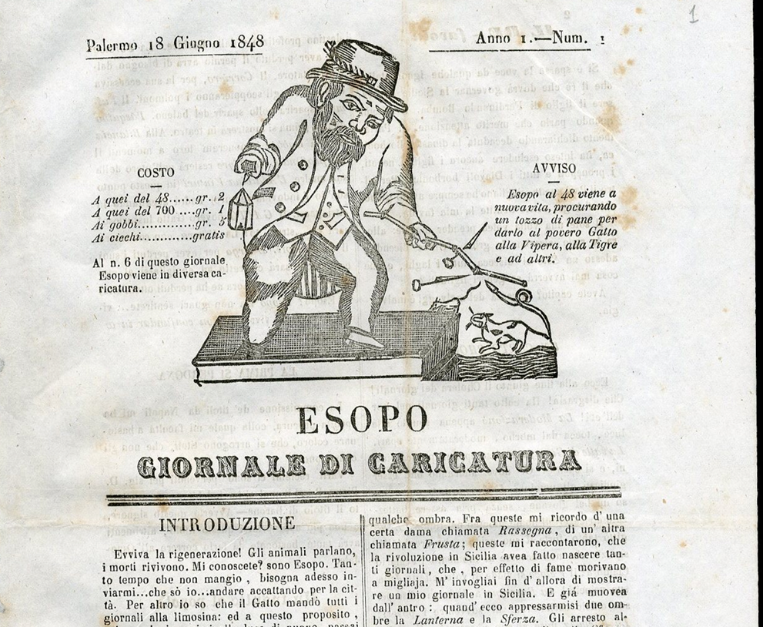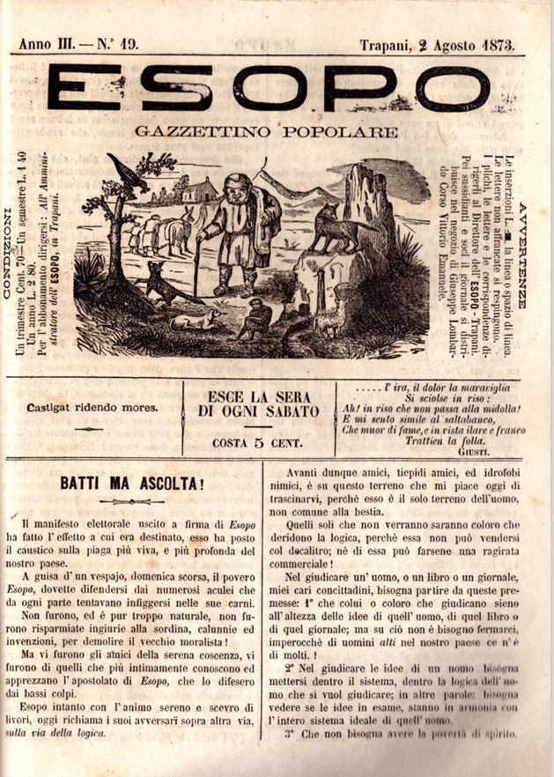
Descrizione storico-bibliografica
*Esopo : giornale di caricatura. - Anno 1, n. 1 (18 giugno 1848)-anno 1, n. 7 (09 luglio 1848). - Palermo : [s.n.], 1848. - 7 fascicoli : ill. ; 30 x 21 cm. ((Periodicità irregolare. - Dal n. 4 del 28 giugno: D. Esopo ; sottotitolo dal n. 4 del 28 giugno: Si vendono da tutti i librai da Gaipa no!. - PAL0080128
Variante del titolo: *D. Esopo
Copia digitale: n.1-7(1848)

*Esopo : gazzettino popolare. - Trapani : Tip. Modica Romano, 1870-1873. – 3 volumi ; 27 cm. ((Settimanale. - Descrizione basata su: anno 1, n. 34 (3 settembre 1870). - LO10758911
Copia digitale: n.12-15(1873); n.19-22(1873)

*Esopo : gazzettino popolare. - Palermo : [s. n., 1881-1885]. – 5 volumi. ((Settimanale. - Descrizione basata su: Anno 5, n. 1 (10 febbraio 1885). - CFI0700370

